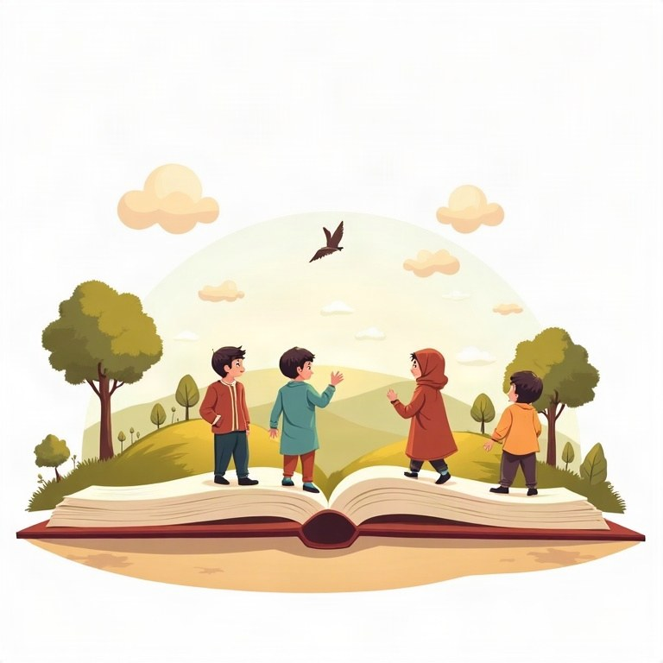
كرّاسة عمل
اللغة العربيّة
الصف الخامس

المحتويات
الموضوع
مقدّمة
الفصل 1: فهم المقروء: النصّ المعلوماتيّ ومبناه
الفصل 2: المبتدأ والخبر
الفصل 3: الفعل والفاعل والمفعول به
الفصل 4: الأسماء الموصولة
الفصل 5: جمع المذكّر السالم وجمع المؤنّث السالم وجمع التكسير
الفصل 6: الألف الليّنة في آخر الكلمة
الفصل 7: كتابة التقرير والنصّ الإقناعيّ
مراجعة – ماذا تعلّمنا؟
الإجابات

مقدّمة
أهلًا بتلميذات الصفّ الخامس وتلاميذه!
في هذه الكرّاسة نقرأ معًا نصوصًا معلوماتيّة ونتعرّف إلى مبناها، وندرس المبتدأ والخبر، والفعل والفاعل والمفعول به، والأسماء الموصولة، وأنواع الجمع، وكتابة الألف الليّنة في آخر الكلمة، ونتدرّب على كتابة التقرير والنصّ الإقناعيّ.
في كلّ وحدة شرح قصير وأمثلة وقاعدة «تذكّر!» وتمارين متدرّجة من السهل إلى الأصعب، وفي آخر الكرّاسة مراجعة واختبار ختاميّ. نتمنّى لكم سنة ممتعة ومليئة بالنجاح!

اللغة العربيّة · الصف الخامس | الفصل 1
الفصل 1: فهم المقروء: النصّ المعلوماتيّ ومبناه
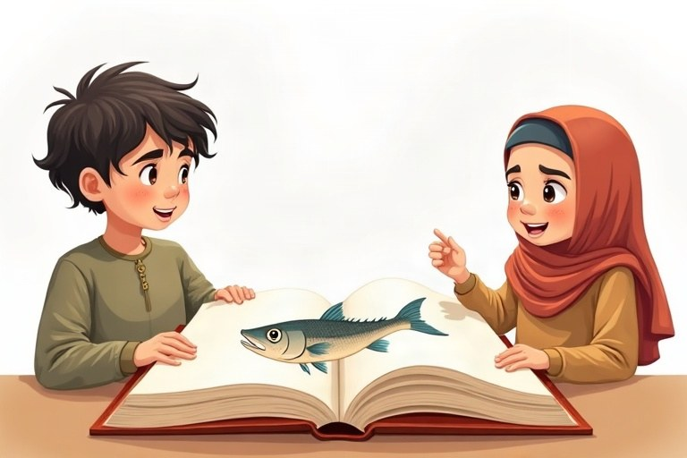
◆ أجزاء النصّ المعلوماتيّ
الجزء | ماذا فيه؟
العنوان | كلمات قليلة تدلّ على موضوع النصّ
المقدّمة | تعريف الموضوع وجذب القارئ
العرض | فقرات، لكلّ فقرة جانب واحد من الموضوع
الخاتمة | تلخيص أو نصيحة أو رأي

◆ كيف أجد الفكرة الرئيسيّة؟
1. أقرأ الفقرة كلّها.
2. أسأل: عن ماذا تتحدّث معظم الجمل؟
3. أبحث عن جملة عامّة، وغالبًا تكون الأولى.
4. أصوغ الفكرة بجملة قصيرة بكلماتي.
◆ أدوات الربط ومعانيها
المعنى | أمثلة
الترتيب | أوّلًا، ثمّ، بعد ذلك، أخيرًا
السبب | لأنّ، بسبب
النتيجة | لذلك، لهذا، ولذا
الإضافة | بالإضافة إلى ذلك، كذلك، أيضًا
المقارنة | أمّا، بينما، على عكس

◆ عناصر تساعد على الفهم
العناوين الفرعيّة والصور والجداول والخرائط ليست زينة، بل تعطينا معلومات وتنظّم النصّ.
مثال: عنوان فرعيّ: «طعام الجمل» · جدول: مقارنة بين الجمل والحصان
1. أكمل بالكلمة المناسبة من الصندوق.
بنك الكلمات: العنوان | المقدّمة | العرض | الخاتمة | الفقرة
أ. أوّل ما نقرؤه في النصّ هو __________.
ب. تعرّفنا __________ بالموضوع في بداية النصّ.
ج. الجزء الأطول في النصّ، وفيه التفاصيل، هو __________.
د. مجموعة جمل تتحدّث عن فكرة واحدة اسمها __________.
هـ. في __________ نجد تلخيصًا أو نصيحة.
2. صِل أداة الربط بمعناها.
العمود أ | العمود ب
1. لأنّ | [ ] الإضافة
2. لذلك | [ ] السبب
3. أخيرًا | [ ] النتيجة
4. كذلك | [ ] الترتيب
5. بينما | [ ] المقارنة

3. صنّف الجمل: فكرة رئيسيّة أم تفصيل؟ (الموضوع: الجمل)
الكلمات: للجمل جسم يناسب الحياة في الصحراء. | يخزّن الجمل الدهن في سنامه. | رموش الجمل طويلة تحمي عينيه من الرمل. | يقدّم الجمل للإنسان فوائد كثيرة. | نشرب حليب الناقة. | نصنع من وبره الخيام.
فكرة رئيسيّة | تفصيل

4. صواب أم خطأ؟ صحّح الخطأ.
أ. العناوين الفرعيّة تساعد على تنظيم النصّ. صحيح / خطأ
ب. «ثمّ» أداة تدلّ على السبب. صحيح / خطأ
ج. النصّ المعلوماتيّ يعتمد على الحقائق. صحيح / خطأ
د. الخاتمة هي أوّل جزء في النصّ. صحيح / خطأ
الهدهد: طائر التاج
الهدهد طائر جميل يعيش في بلادنا وفي بلاد كثيرة. يعرفه الناس بسهولة بسبب التاج الذي على رأسه، فهو يفتحه مثل المروحة حين يخاف أو يغضب.
يتميّز الهدهد بمنقار طويل ورفيع ومعقوف قليلًا. وريشه بنّيّ مائل إلى البرتقاليّ، أمّا جناحاه فمخطّطان بالأبيض والأسود.
يتغذّى الهدهد على الحشرات والديدان. فهو يمشي على الأرض ويغرز منقاره في التراب ليخرجها. لذلك يحبّه الفلّاحون، لأنّه يخلّص حقولهم من حشرات ضارّة.
تهاجر بعض الهداهد في الشتاء إلى أفريقيا الدافئة، ثمّ تعود في الربيع. وقد قلّ عددها في بعض الأماكن بسبب المبيدات الكيماويّة، لذلك علينا أن نحمي هذا الطائر المفيد ونحمي الأماكن التي يعيش فيها.
5. اختر الإجابة الصحيحة حسب نصّ «الهدهد».
أ. متى يفتح الهدهد تاجه؟
○ حين يأكل ○ حين يخاف أو يغضب ○ حين ينام ○ حين يطير
ب. ما موضوع الفقرة الثانية؟
○ طعام الهدهد ○ شكل الهدهد ○ مكانة الهدهد ○ أين يعيش الهدهد
6. أكمل الجدول حسب النصّ.
السؤال | الإجابة
ماذا يأكل الهدهد؟
ما لون ريشه؟
كيف يحصل على طعامه؟
لماذا يحبّه الفلّاحون؟

7. صِل كلّ فقرة من نصّ «الهدهد» بعنوان فرعيّ مناسب.
العمود أ | العمود ب
1. الفقرة الأولى | [ ] طائر يعرفه الجميع
2. الفقرة الثانية | [ ] منقار وريش وجناحان
3. الفقرة الثالثة | [ ] هجرة وحماية
4. الفقرة الرابعة | [ ] صديق الفلّاح

8. استخرج من النصّ أداة الربط في كلّ جملة، واكتب معناها.
أ. يعرفه الناس بسهولة بسبب التاج الذي على رأسه.
ب. أمّا جناحاه فمخطّطان بالأبيض والأسود.
ج. لذلك يحبّه الفلّاحون.
د. لأنّه يخلّص حقولهم من حشرات ضارّة.
9. اشرح معنى الكلمة حسب سياقها في النصّ.
أ. «منقار معقوف»: منقار __________ قليلًا.
ب. «يتغذّى على الحشرات»: __________ الحشرات.
ج. «يغرز منقاره»: __________ منقاره في التراب.
10. لماذا أنهى الكاتب النصّ بدعوة إلى حماية الهدهد؟ ما رأيك في هذه الخاتمة؟
________________________________________________________________________
________________________________________________________________________
________________________________________________________________________
11. رتّب أجزاء نصّ عن «الدلفين»: اكتب الجزء المناسب (مقدّمة، عرض، خاتمة) بجانب كلّ جملة.
الجملة | الجزء
الدلفين حيوان بحريّ ذكيّ يحبّه الناس.
يتنفّس الدلفين الهواء بواسطة فتحة فوق رأسه.
يعيش الدلفين في مجموعات ويتواصل بأصوات خاصّة.
علينا أن نحافظ على البحار نظيفة ليبقى الدلفين في أمان.

12. اكتب ثلاثة أسئلة تريد أن تعرف أجوبتها عن حيوان تحبّه، ثمّ اقترح عنوانًا لنصّ معلوماتيّ عنه.
________________________________________________________________________
________________________________________________________________________
________________________________________________________________________
________________________________________________________________________

اللغة العربيّة · الصف الخامس | الفصل 2
الفصل 2: المبتدأ والخبر
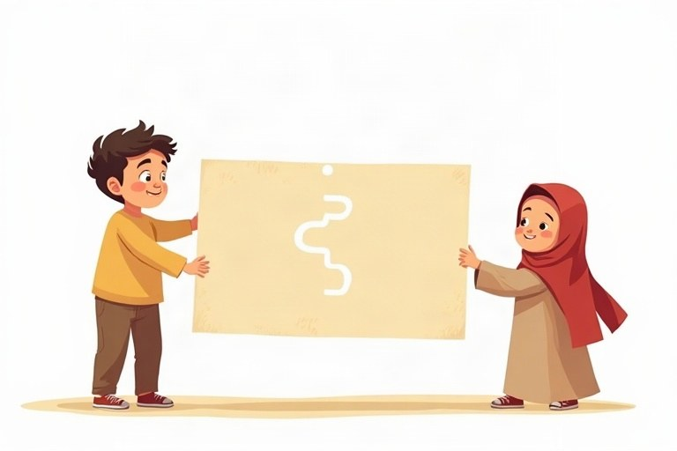
◆ ركنا الجملة الاسميّة
الركن | تعريفه | مثال
المبتدأ | اسم مرفوع نتحدّث عنه في أوّل الجملة | البيتُ نظيفٌ.
الخبر | ما نخبر به عن المبتدأ، وهو مرفوع | البيتُ نظيفٌ.

◆ المطابقة بين المبتدأ والخبر المفرد
المبتدأ | الخبر
الولدُ | نشيطٌ
البنتُ | نشيطةٌ
الولدان | نشيطان
المعلّمون | نشيطون
المعلّماتُ | نشيطاتٌ

◆ أنواع الخبر
1. مفرد: الحديقةُ واسعةٌ.
2. جملة فعليّة: الحديقةُ تزهرُ في الربيع.
3. جملة اسميّة: الحديقةُ أزهارُها ملوّنةٌ.
4. شبه جملة: الحديقةُ أمامَ البيتِ. / الحديقةُ في القرية.
◆ علامات الرفع
المفرد وجمع التكسير وجمع المؤنّث السالم: الضمّة. المثنّى: الألف. جمع المذكّر السالم: الواو.
أمثلة: الأطفالُ فرحون. · الصديقان وفيّان. · الفلّاحون مجتهدون.
1. صنّف الجمل: جملة اسميّة أم جملة فعليّة؟
الكلمات: الطفلُ نائمٌ. | نامَ الطفلُ. | البابُ مفتوحٌ. | فتحَ أبي البابَ. | المطرُ غزيرٌ. | هطلَ المطرُ.
جملة اسميّة | جملة فعليّة

2. اكتب المبتدأ والخبر في كلّ جملة.
أ. الكرةُ مستديرةٌ.
ب. اللاعبون في الملعبِ.
ج. الجدّةُ تحكي حكايةً.
د. الزيتونُ ثمرُه مفيدٌ.
3. أكمل بخبر شبه جملة مناسب.
أ. السمكُ __________.
ب. العصفورُ __________.
ج. المعلّمُ __________.
د. السيّارةُ __________.
4. أكمل بخبر جملة فعليّة مناسب.
أ. الطبّاخُ __________.
ب. الفلّاحون __________.
ج. النحلةُ __________.
5. صِل الجملة بنوع الخبر فيها.
العمود أ | العمود ب
1. الهواءُ نقيٌّ. | [ ] شبه جملة (جارّ ومجرور)
2. الريحُ تهبُّ. | [ ] شبه جملة (ظرف)
3. البيتُ بابُه أزرقُ. | [ ] جملة اسميّة
4. الكتابُ تحتَ الكرسيِّ. | [ ] جملة فعليّة
5. الأولادُ في الحديقة. | [ ] مفرد

6. اختر الإجابة الصحيحة.
أ. ما علامة رفع المبتدأ في «الفلّاحون نشيطون»؟
○ الضمّة ○ الواو ○ الألف
ب. ما علامة رفع الخبر في «الطفلان سعيدان»؟
○ الألف ○ الواو ○ الضمّة
ج. أيّ جملة خبرها جملة اسميّة؟
○ القطُّ يموءُ. ○ القطُّ لونُه أبيضُ. ○ القطُّ تحتَ الطاولة.
7. حوّل الجمل إلى الجمع.
المفرد | الجمع
المعلّمُ مخلصٌ.
الممرّضةُ لطيفةٌ.
المزارعُ مجتهدٌ.

8. صواب أم خطأ؟ صحّح الخطأ.
أ. في «الشمسُ تشرقُ» الخبر مفرد. صحيح / خطأ
ب. «الطالبتان مجتهدتان» فيها مطابقة صحيحة. صحيح / خطأ
ج. الخبر لا يكون إلّا كلمة واحدة. صحيح / خطأ
رحلة إلى الشاطئ
يومُ الرحلة جميلٌ. الشمسُ دافئةٌ، والبحرُ أمواجُه هادئةٌ. التلاميذُ يجلسون على الرمل، والمعلّمةُ بينهم.
الأولادُ يبنون قلعة من الرمل، والبناتُ يجمعن الأصداف الملوّنة. الأصدافُ أشكالُها عجيبةٌ.
في المساء، الجميعُ متعبون لكنّهم سعداءُ.
9. استخرج من نصّ «رحلة إلى الشاطئ» مبتدأً لكلّ نوع من أنواع الخبر.
نوع الخبر | المبتدأ | الخبر
مفرد
جملة فعليّة
جملة اسميّة
شبه جملة

10. أكمل حسب النصّ.
أ. الأولادُ __________ قلعةً من الرمل.
ب. البناتُ __________ الأصداف.
ج. الجميعُ __________ لكنّهم سعداءُ.
11. لماذا جاء الخبر «يجمعن» بنون النسوة في جملة «البناتُ يجمعن الأصداف»؟
________________________________________________________________________
________________________________________________________________________
12. اكتب فقرة من أربع جمل اسميّة تصف فيها رحلة قمت بها، ونوّع في أنواع الخبر.
________________________________________________________________________
________________________________________________________________________
________________________________________________________________________
________________________________________________________________________

اللغة العربيّة · الصف الخامس | الفصل 3
الفصل 3: الفعل والفاعل والمفعول به
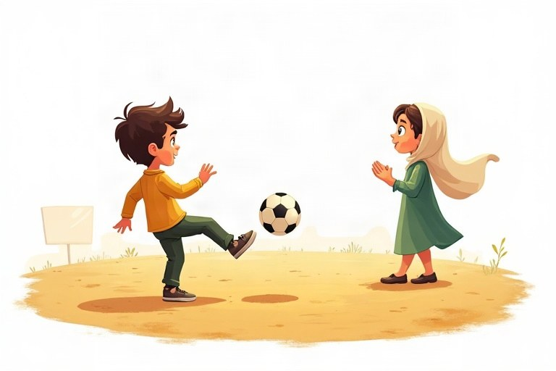
◆ أركان الجملة الفعليّة
الركن | السؤال | حكمه | مثال: زرعَ الفلّاحُ القمحَ.
الفعل | ماذا حدث؟ | — | زرعَ
الفاعل | مَن فعل؟ | مرفوع | الفلّاحُ
المفعول به | ماذا (مَن) فعل؟ | منصوب | القمحَ

◆ أنواع الفعل
النوع | معناه | مثال
الماضي | حدث وانتهى | لعبَ
المضارع | يحدث الآن | يلعبُ
الأمر | طلب | اِلعبْ

◆ قواعد مهمّة
1. الفاعل يأتي بعد الفعل دائمًا.
2. مع الفاعل المؤنّث نضيف تاء التأنيث: نامَتِ الطفلةُ.
3. الفعل قبل الفاعل يبقى مفردًا: جاءَ الضيوفُ.
4. بعض الأفعال تكتفي بالفاعل ولا تحتاج مفعولًا به: نامَ الطفلُ.
◆ علامات الإعراب
الفاعل المفرد مرفوع بالضمّة، والمفعول به المفرد منصوب بالفتحة. المثنّى يُرفع بالألف ويُنصب بالياء، وجمع المذكّر السالم يُرفع بالواو ويُنصب بالياء.
أمثلة: فازَ اللاعبان بالكأس. · شكرَ المديرُ اللاعبَيْنِ. · كافأَ المديرُ المتفوّقين.
1. اكتب نوع الفعل: ماضٍ، مضارع أو أمر.
أ. «يسبحُ»: فعل __________.
ب. «سافرَ»: فعل __________.
ج. «اِفتحْ»: فعل __________.
د. «تطبخُ»: فعل __________.
2. أكمل الجدول بتصريف الفعل.
الماضي | المضارع | الأمر
كتبَ
 | يجلسُ
لعبَ
 | يفتحُ

3. اكتب المفعول به في كلّ جملة، أو اكتب «لا يوجد».
أ. قرأَ سامي الجريدةَ.
ب. جلسَ الضيفُ.
ج. تشربُ القطّةُ الحليبَ.
د. غرّدَ العصفورُ.
هـ. يزرعُ الفلّاحُ القمحَ.
4. صِل كلّ كلمة من جملة «أكلَ الأرنبُ الجزرَ» بإعرابها.
العمود أ | العمود ب
1. أكلَ | [ ] مفعول به منصوب
2. الأرنبُ | [ ] فاعل مرفوع
3. الجزرَ | [ ] فعل ماضٍ

5. اضبط آخر الكلمة بالحركة المناسبة (اكتب الكلمة مضبوطة).
أ. فتحَ المديرُ __________ (الباب).
ب. نظّفَ __________ الشارعَ (العامل).
ج. تحبُّ مريمُ __________ (الرسم).
د. حصدَ __________ القمحَ (الفلّاح).
6. صواب أم خطأ؟ صحّح الخطأ.
أ. في «شاهدَ الأطفالُ الفيلمَ» الفاعل هو «الفيلم». صحيح / خطأ
ب. «نجحَتِ الطالبةُ» فيها تاء تأنيث لأنّ الفاعل مؤنّث. صحيح / خطأ
ج. كلّ جملة فعليّة يجب أن يكون فيها مفعول به. صحيح / خطأ
7. صنّف الكلمات المأخوذة من الجمل: فاعل أم مفعول به؟ (كسرَ الولدُ الزجاجَ / حصدَ الفلّاحُ القمحَ / تقرأُ ليلى المجلّةَ)
الكلمات: الولدُ | الزجاجَ | الفلّاحُ | القمحَ | ليلى | المجلّةَ
فاعل | مفعول به

8. اختر الجملة الصحيحة.
أ. الفعل قبل فاعل جمع:
○ سافروا الأصدقاءُ. ○ سافرَ الأصدقاءُ. ○ سافرَتا الأصدقاءُ.
ب. الفعل مع فاعل مؤنّث:
○ كتبَ البنتُ الواجبَ. ○ كتبَتِ البنتُ الواجبَ. ○ كتبوا البنتُ الواجبَ.
ج. حركات الفاعل والمفعول به:
○ قرأَ الولدَ القصّةُ. ○ قرأَ الولدُ القصّةَ. ○ قرأَ الولدِ القصّةِ.
العصفور الصغير
سقطَ عصفورٌ صغيرٌ من عشّه في يوم عاصف. رأى عمرُ العصفورَ تحت الشجرة، فحملَه بلطف، ووضعَه في علبة فيها قطن.
أحضرَتْ أختُه نورُ قليلًا من الماء والحبوب. شربَ العصفورُ الماءَ، لكنّه لم يأكلِ الحبوبَ.
في الصباح، فتحَ عمرُ العلبةَ، فرفرفَ العصفورُ بجناحيه، ثمّ طارَ إلى الشجرة. فرحَ الأخوان كثيرًا.
9. حلّل جملًا من نصّ «العصفور الصغير».
الجملة | الفعل | الفاعل | المفعول به
رأى عمرُ العصفورَ.
أحضرَتْ أختُه الماءَ.
شربَ العصفورُ الماءَ.
طارَ العصفورُ.

10. في نصّ «العصفور الصغير» جاءت كلمة «العصفور» مرّة فاعلًا ومرّة مفعولًا به. اكتب الجملتين، وبيّن السبب.
________________________________________________________________________
________________________________________________________________________
________________________________________________________________________
11. حوّل الفاعل إلى مؤنّث، وغيّر الفعل.
أ. ركضَ اللاعبُ. ← __________ اللاعبةُ.
ب. يرسمُ الطالبُ. ← __________ الطالبةُ.
ج. نامَ الطفلُ. ← __________ الطفلةُ.
12. اكتب قصّة قصيرة (4 جمل) عن مساعدة قدّمتها لأحد، واستعمل فيها ثلاثة أفعال ماضية مع مفعول به.
________________________________________________________________________
________________________________________________________________________
________________________________________________________________________
________________________________________________________________________

اللغة العربيّة · الصف الخامس | الفصل 4
الفصل 4: الأسماء الموصولة
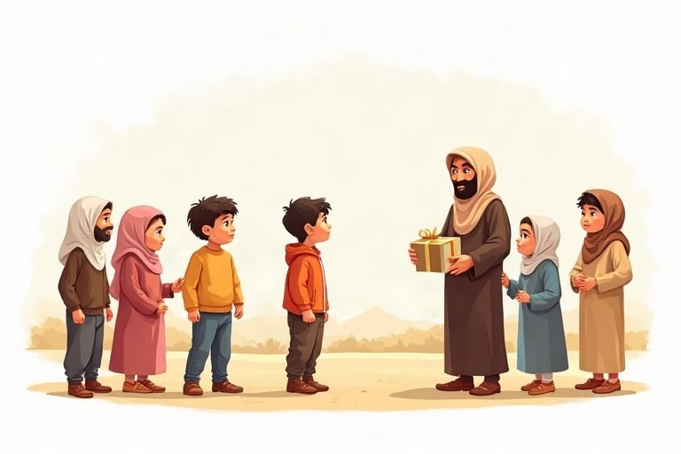
◆ جدول الأسماء الموصولة الخاصّة
 | مذكّر | مؤنّث
مفرد | الذي | التي
مثنّى (رفع) | اللذان | اللتان
مثنّى (نصب وجرّ) | اللذين | اللتين
جمع | الذين | اللاتي / اللواتي

◆ الأسماء الموصولة المشتركة
الاسم | لمن؟ | مثال
مَن | للعاقل | فازَ مَن اجتهدَ.
ما | لغير العاقل | أعجبَني ما رسمْتَه.

◆ قواعد مهمّة
1. بعد الاسم الموصول تأتي جملة الصلة، وفيها ضمير يعود عليه: الولدُ الذي رأيْتُه.
2. الاسم الموصول يطابق الاسم الذي قبله.
3. جمع غير العاقل يأخذ «التي»: الأشجارُ التي زرعْناها.
4. الذي والتي والذين بلام واحدة.
◆ نصل بين جملتين
نحذف الاسم المكرّر في الجملة الثانية، ونضع مكانه الاسم الموصول المناسب.
مثال: هذه السيّارةُ جديدةٌ. اشترى أبي السيّارةَ. · هذه السيّارةُ الجديدةُ التي اشتراها أبي.
1. أكمل بالاسم الموصول المناسب من الصندوق.
بنك الكلمات: الذي | التي | الذين | اللواتي | مَن | ما
أ. البنتُ __________ تجلسُ بجانبي اسمُها نور.
ب. الرجالُ __________ يعملون في البناء متعبون.
ج. الأمّهاتُ __________ حضرْنَ الحفلَ فرحاتٌ.
د. أكلْتُ __________ طبخَتْه أمّي.
هـ. البيتُ __________ نسكنُه قديمٌ.
و. يفوزُ __________ يتدرّبُ كثيرًا.
2. صواب أم خطأ؟ صحّح الخطأ.
أ. «ما» تُستعمل للعاقل. صحيح / خطأ
ب. «اللذان» للمثنّى المذكّر في حالة الرفع. صحيح / خطأ
ج. «اللاتي» و«اللواتي» بمعنى واحد. صحيح / خطأ
3. أيّ كتابة صحيحة؟
أ. للجمع المذكّر العاقل:
○ اللذين ○ الذين ○ الذيين
ب. للمثنّى المؤنّث المرفوع:
○ اللتان ○ التان ○ اللاتان
ج. للمفرد المذكّر:
○ اللذي ○ الذي ○ اللذى
4. صِل الجملة بالاسم الموصول المناسب لها.
العمود أ | العمود ب
1. العصافيرُ ___ تغرّدُ | [ ] اللذان
2. الجنديّان ___ يحرسان | [ ] الذين
3. العاملاتُ ___ يخِطْنَ الثياب | [ ] التي
4. الطبيبُ ___ يعالجُ المرضى | [ ] اللواتي
5. اللاعبون ___ تدرّبوا | [ ] الذي

5. اكتب الاسم الموصول المناسب في حالة الرفع وفي حالة النصب.
الاسم | في الرفع | في النصب والجرّ
الولدان / الولدَيْن
البنتان / البنتَيْن

6. أكمل بالاسم الموصول المناسب للمثنّى.
أ. وصلَ المسافران __________ تأخّرا.
ب. سلّمْتُ على المعلّمتين __________ زارتا صفَّنا.
ج. هاتان هما الشجرتان __________ زرعَهما جدّي.
د. مررْتُ بالرجلَيْن __________ يبيعان الخضار.
7. صنّف الجمل حسب الاسم الموصول المناسب (الذي / التي / الذين).
الكلمات: الرسالةُ ___ وصلَتْ | الطلّابُ ___ نجحوا | الكلبُ ___ ينبحُ | الأزهارُ ___ تفتّحَتْ | الأطبّاءُ ___ يسهرون | الطريقُ ___ سلكْناه
الذي | التي | الذين

أبطال الحيّ
في حيّنا رجلٌ عجوزٌ اسمُه العمّ كريم، وهو الرجلُ الذي يزرعُ الورودَ أمامَ كلّ بيت. والأولادُ الذين يمرّون بحديقته يتوقّفون ليشمّوا عطرَها.
وفي الحيّ أيضًا أختان هما سلمى وليلى، الفتاتان اللتان تُعلّمان الصغارَ الرسمَ يومَ السبت. أمّا الأمّهاتُ اللواتي يسكنّ في الحيّ فيُعِدْنَ كلَّ شهر طعامًا للعائلات المحتاجة.
هؤلاء هم أبطالُ حيّنا، وكلُّ ما يفعلونه يجعلُ الحيَّ أجملَ.
8. استخرج من نصّ «أبطال الحيّ» الاسم الموصول وجملة الصلة.
أ. الرجلُ الذي يزرعُ الورودَ
ب. الأولادُ الذين يمرّون بحديقته
ج. الفتاتان اللتان تُعلّمان الصغارَ
د. الأمّهاتُ اللواتي يسكنّ في الحيّ
هـ. كلُّ ما يفعلونه
9. من هو «البطل» في حيّك أو في قريتك؟ اكتب عنه ثلاث جمل، واستعمل اسمين موصولين على الأقلّ.
________________________________________________________________________
________________________________________________________________________
________________________________________________________________________
10. حوّل إلى الجمع، وغيّر الاسم الموصول.
أ. جاءَ الطالبُ الذي فازَ. ← جاءَ الطلّابُ __________ فازوا.
ب. هذه المعلّمةُ التي شرحَتْ. ← هؤلاء المعلّماتُ __________ شرحْنَ.
ج. هذا الكتابُ الذي قرأْتُه. ← هذه الكتبُ __________ قرأْتُها.
11. صِل بين كلّ جملتين لتصبحا جملة واحدة: (1) هذا هو الملعبُ. نلعبُ في الملعب كلَّ يوم. (2) شكرْنا العمّالَ. العمّالُ نظّفوا الشارع.
________________________________________________________________________
________________________________________________________________________
12. اكتب لغزًا عن شيء أو حيوان، يبدأ كلّ سطر فيه باسم موصول، مثل: «أنا الذي…».
________________________________________________________________________
________________________________________________________________________
________________________________________________________________________

اللغة العربيّة · الصف الخامس | الفصل 5
الفصل 5: جمع المذكّر السالم وجمع المؤنّث السالم وجمع التكسير
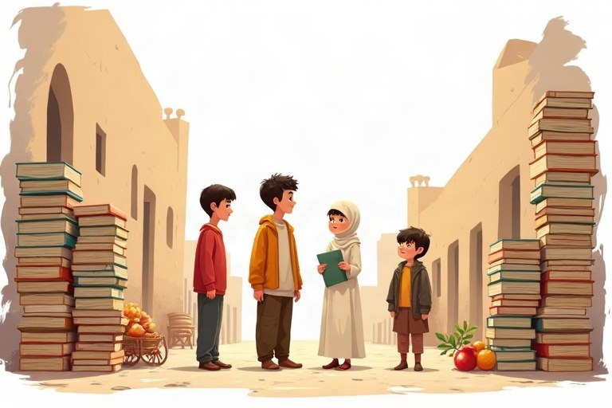
◆ أنواع الجمع
النوع | كيف نكوّنه؟ | مثال
جمع المذكّر السالم | المفرد + ون / ين | لاعب: لاعبون، لاعبين
جمع المؤنّث السالم | المفرد (بلا تاء مربوطة) + ات | لاعبة: لاعبات
جمع التكسير | يتغيّر شكل المفرد | باب: أبواب

◆ علامات الإعراب
الجمع | الرفع | النصب | الجرّ
المذكّر السالم | الواو: المهندسون | الياء: المهندسين | الياء: المهندسين
المؤنّث السالم | الضمّة: المهندساتُ | الكسرة: المهندساتِ | الكسرة: المهندساتِ
التكسير | الضمّة: الرجالُ | الفتحة: الرجالَ | الكسرة: الرجالِ

◆ أوزان شائعة لجمع التكسير
1. أفعال: قلم، أقلام / سوق، أسواق
2. فُعول: بيت، بيوت / قلب، قلوب
3. فِعال: جبل، جبال / رجل، رجال
4. مفاعل ومفاعيل: مدرسة، مدارس / مفتاح، مفاتيح
5. فُعَلاء وأفعِلاء: كريم، كرماء / صديق، أصدقاء
◆ ملاحظة
بعض الأسماء المذكّرة غير العاقلة تُجمع بالألف والتاء، فهي جمع مؤنّث سالم في شكلها. وبعض الكلمات لها أكثر من جمع.
أمثلة: امتحان: امتحانات، حيوان: حيوانات · زهرة: زهرات، أزهار، زهور
1. أكمل بجمع المذكّر السالم المناسب (انتبه إلى الرفع والنصب).
أ. نجحَ __________ في الامتحان. (المجتهد)
ب. كافأَ المديرُ __________. (المتفوّق)
ج. يعملُ __________ في الحقل. (المزارع)
د. سلّمْتُ على __________. (المسافر)
2. اكتب الجمع المطلوب.
المفرد | جمع مؤنّث سالم | جمع تكسير
شجرة
زهرة
بقرة

3. صِل المفرد بجمعه.
العمود أ | العمود ب
1. نهر | [ ] أسواق
2. كرسيّ | [ ] كراسيّ
3. سوق | [ ] مُدُن
4. كريم | [ ] كرماء
5. بحر | [ ] أنهار
6. مدينة | [ ] بحار

4. ما نوع الجمع؟
أ. الرسّامون
○ مذكّر سالم ○ مؤنّث سالم ○ تكسير
ب. الحقول
○ مذكّر سالم ○ مؤنّث سالم ○ تكسير
ج. الطبّاخات
○ مذكّر سالم ○ مؤنّث سالم ○ تكسير
5. صنّف الجموع: للعاقل أم لغير العاقل؟
الكلمات: أطبّاء | جبال | معلّمون | أقلام | تلميذات | طيور
للعاقل | لغير العاقل

6. صواب أم خطأ؟ صحّح الخطأ.
أ. جمع التكسير يكون للعاقل ولغير العاقل. صحيح / خطأ
ب. نقول: «رأيْتُ المهندسون». صحيح / خطأ
ج. «امتحانات» جمع مؤنّث سالم مع أنّ مفردها مذكّر. صحيح / خطأ
د. عند جمع «طالبة» جمع مؤنّث سالمًا نُبقي التاء المربوطة. صحيح / خطأ
7. صحّح الخطأ في الجمع.
أ. جاءَ المعلّمين إلى الرحلة. ← جاءَ __________ إلى الرحلة.
ب. شكرْتُ الطبّاخون. ← شكرْتُ __________.
ج. رأيْتُ الممرّضاتَ. ← رأيْتُ __________.
سوق الخضار
في صباح كلّ خميس، تمتلئ ساحة البلدة بالبائعين. يرتّب الفلّاحون صناديق الخضار والفواكه، فترى الطماطمَ الحمراء والخيارَ الأخضر والبرتقالَ الذهبيّ.
تتجوّل السيّدات بين البسطات، ويختَرْنَ أطيبَ الثمار. وينادي الباعة بأصوات عالية، ويساعدهم أولادُهم الصغار في حمل الأكياس.
وفي آخر النهار، يجمع العمّال الصناديقَ الفارغة، وينظّفون الساحة حتّى تعود كما كانت.
8. استخرج من نصّ «سوق الخضار» الجموع التالية، واكتب نوعها ومفردها.
الجمع | مفرده | نوعه
البائعين
السيّدات
الثمار
العمّال

9. في النصّ جاءت «البائعين» بالياء و«الفلّاحون» بالواو. فسّر السبب.
________________________________________________________________________
________________________________________________________________________
10. حوّل الجملة إلى الجمع.
أ. الفلّاحُ يزرعُ الأرضَ.
ب. المعلّمةُ تشرحُ الدرسَ.
ج. الولدُ يقرأُ الكتابَ.
11. أكمل بجمع تكسير مناسب من الصندوق.
بنك الكلمات: الأبواب | الطيور | الأشجار | النجوم
أ. تلمعُ __________ في السماء ليلًا.
ب. تهاجرُ __________ في الخريف.
ج. أغلقَ الحارسُ __________.
د. تتساقطُ أوراقُ __________ في الخريف.
12. صِف مشهدًا من سوق أو مكان مزدحم في بلدك بأربع جمل، واستعمل فيها جمع مذكّر سالمًا وجمع مؤنّث سالمًا وجمعَي تكسير.
________________________________________________________________________
________________________________________________________________________
________________________________________________________________________
________________________________________________________________________

اللغة العربيّة · الصف الخامس | الفصل 6
الفصل 6: الألف الليّنة في آخر الكلمة
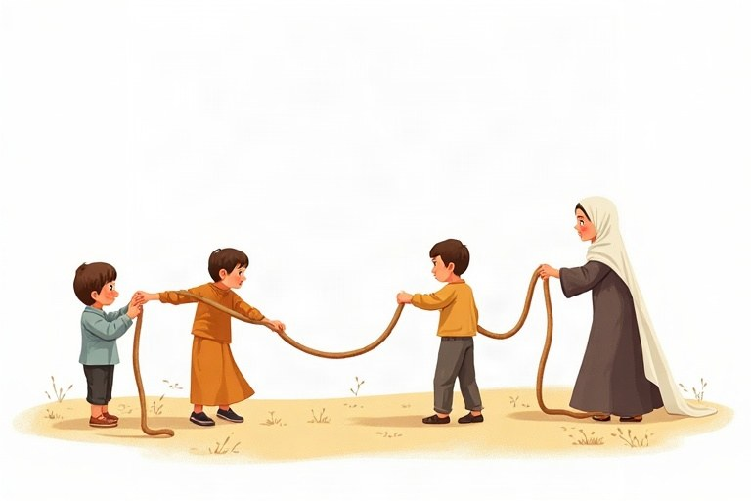
◆ القاعدة حسب نوع الكلمة
نوع الكلمة | القاعدة | أمثلة
فعل أو اسم ثلاثيّ | أصلها واو: ا / أصلها ياء: ى | دعا، عصا / مشى، فتى
فعل أو اسم فوق الثلاثيّ | ى، إلّا إذا سبقتها ياء فتُكتب ا | أعطى، مستشفى / دنيا، هدايا
الحروف | ا، إلّا: إلى، على، حتّى، بلى | لا، يا / إلى، على
الأسماء المبنيّة | ا، إلّا: متى، لدى، أنّى | أنا، هذا / متى، لدى

◆ كيف أعرف أصل الألف؟
1. المضارع: يدعو (واو)، يرمي (ياء).
2. تاء الفاعل: دعوْتُ، رميْتُ.
3. المثنّى: عصوان (واو)، فتيان (ياء).
4. المصدر: الدعوة (واو)، الرمي (ياء).
◆ أمثلة للتدريب
ألف قائمة (ا) | ألف مقصورة (ى)
سما: يسمو | بكى: يبكي
نجا: ينجو | سقى: يسقي
رضا: رضوان | هدى: هديْتُ
دنيا (سبقتها ياء) | اشترى (فوق الثلاثيّ)

◆ لا تخلط!
الألف المقصورة (ى) لا نقط تحتها، أمّا الياء (ي) ففي آخرها نقطتان. ونلفظ الألف المقصورة ألفًا.
قارن: على (حرف جرّ) / عليّ (اسم علم) · مشى (فعل ماضٍ) / يمشي (فعل مضارع)
1. أسنِد الفعل إلى تاء الفاعل، ثمّ اكتبه بالألف الصحيحة.
أ. غز_ (غزوْتُ): __________
ب. قض_ (قضيْتُ): __________
ج. خط_ (خطوْتُ): __________
د. شو_ (شويْتُ): __________
2. صنّف الأفعال الثلاثيّة حسب أصل الألف.
الكلمات: دنا | كوى | تلا | سعى | بدا | هدى
أصلها واو (ا) | أصلها ياء (ى)

3. صِل الفعل بمضارعه.
العمود أ | العمود ب
1. عفا | [ ] يقضي
2. قضى | [ ] يحكي
3. رجا | [ ] يدعو
4. حكى | [ ] يعفو
5. دعا | [ ] يرجو

4. اكتب الكلمات فوق الثلاثيّة بالألف الصحيحة.
الكلمة ناقصة | الكلمة كاملة
انته_
مبن_
أحي_
ملتق_
زواي_

5. صواب أم خطأ؟ صحّح الخطأ.
أ. «هدايا» تُكتب بألف قائمة لأنّ قبلها ياء. صحيح / خطأ
ب. «لدى» تُكتب بألف قائمة. صحيح / خطأ
ج. «بلى» من الحروف التي تُكتب بألف مقصورة. صحيح / خطأ
6. اختر الكتابة الصحيحة.
أ. ___ الطفلُ من نومه.
○ صحى ○ صحا
ب. ___ المهندسُ بيتًا جميلًا.
○ بنا ○ بنى
ج. ___ الولدُ الكرةَ بعيدًا.
○ رمى ○ رما
7. اختر من الصندوق كلمة مناسبة، واكتبها في الفراغ.
بنك الكلمات: حتّى | إلى | متى | هذا | على
أ. __________ تبدأُ العطلة؟
ب. سافرْنا __________ الشمال.
ج. انتظرْتُك __________ الغروب.
د. الكتابُ __________ الطاولة.
هـ. __________ قلمي الجديد.
رسالة من سلمى
عزيزتي مريم، تحيّة طيّبة وبعد،
قضيْتُ عطلة الصيف عند خالتي في القرية. هناك مشى بنا خالي إلى النبع، فسقى الأرض، وروى لنا قصّة الطاحونة القديمة. ثمّ دعانا جدّي إلى بيته، فأعطى كلًّا منّا هديّة.
ومرّتِ الأيّام سريعة، وانتهى الصيف. متى نلتقي لأحكي لكِ كلّ شيء؟ صديقتكِ سلمى.
8. صنّف كلمات من «رسالة من سلمى» حسب القاعدة.
القاعدة | كلمات من الرسالة
ثلاثيّ أصل ألفه ياء
ثلاثيّ أصل ألفه واو
فوق الثلاثيّ
حرف أو اسم مبنيّ

9. في الرسالة جاءت كلمة «دعانا». كيف نعرف أنّ الألف في «دعا» قائمة حتّى عندما يتّصل بها ضمير؟
________________________________________________________________________
________________________________________________________________________
10. اكتب سبب كتابة الألف في كلّ كلمة.
أ. سما
ب. مصطفى
ج. ثريّا
د. على
11. حوّل الفعل المضارع إلى الماضي بالألف الصحيحة.
أ. يمشي: __________
ب. يتلو: __________
ج. يشتري: __________
د. يستدعي: __________
12. اكتب ردًّا قصيرًا من مريم على رسالة سلمى (3–4 جمل)، واستعمل فيه ثلاث كلمات تنتهي بألف ليّنة.
________________________________________________________________________
________________________________________________________________________
________________________________________________________________________
________________________________________________________________________

اللغة العربيّة · الصف الخامس | الفصل 7
الفصل 7: كتابة التقرير والنصّ الإقناعيّ
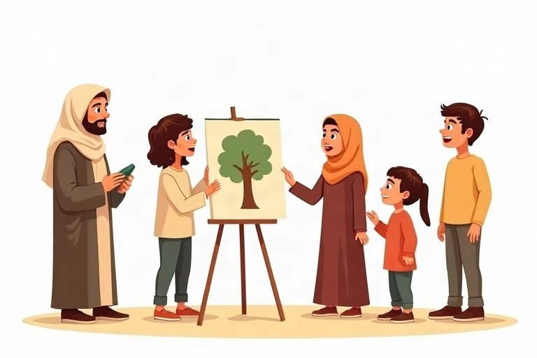
◆ مقارنة بين النوعين
 | التقرير | النصّ الإقناعيّ
الهدف | نقل ما حدث | إقناع القارئ برأي
المبنى | عنوان، مقدّمة، عرض، خاتمة | موقف، حجج، ردّ على المخالف، خاتمة
اللغة | موضوعيّة، فعل ماضٍ | عبارات رأي وحجج وأدلّة
مثال | تقرير عن يوم الرياضة | هل نلبس زيًّا مدرسيًّا؟

◆ أسئلة التقرير
ماذا حدث؟ · متى وأين؟ · مَن شارك؟ · كيف جرت الأحداث وبأيّ ترتيب؟ · ما النتيجة أو التقييم؟
◆ عبارات الإقناع
الوظيفة | عبارات
عرض الرأي | أرى أنّ، أعتقد أنّ، من رأيي أنّ
تقديم الدليل | والدليل على ذلك، فمثلًا، بدليل أنّ
الإضافة | فضلًا عن ذلك، كما أنّ، إضافةً إلى ذلك
الردّ على المخالف | قد يقول البعض… لكنّ
الخاتمة | وخلاصة القول، لذلك أدعو إلى

◆ الحجّة والدليل
الحجّة سبب يدعم الرأي، والدليل مثال أو حقيقة أو رقم يثبت الحجّة.
مثال: الرأي: الدرّاجة أفضل وسيلة للوصول إلى المدرسة. · الحجّة: إنّها مفيدة للصحّة. · الدليل: ركوب الدرّاجة نصف ساعة يوميًّا يقوّي القلب والعضلات.
1. أكمل بالكلمة المناسبة من الصندوق.
بنك الكلمات: موضوعيّة | الماضي | حجج | الخاتمة | المقدّمة
أ. نكتب التقرير غالبًا بالفعل __________.
ب. لغة التقرير __________ بلا مبالغة.
ج. في __________ نذكر الحدث وزمانه ومكانه.
د. ندعم الرأي في النصّ الإقناعيّ بـ __________.
هـ. في __________ نؤكّد الموقف أو نقدّم توصية.
2. صنّف العبارات: عبارات ترتيب (للتقرير) أم عبارات إقناع؟
الكلمات: أوّلًا | أرى أنّ | بعد ذلك | والدليل على ذلك | وفي النهاية | فضلًا عن ذلك
ترتيب | إقناع

3. اختر الإجابة الصحيحة.
أ. أيّ عنوان يناسب تقريرًا؟
○ لماذا يجب أن نحبّ الرياضة؟ ○ سباق الضاحية في مدرستنا ○ أجمل يوم في حياتي
ب. أيّ جملة تصلح حجّة للرأي «يجب أن نقرأ كلّ يوم»؟
○ القراءة توسّع معرفتنا وخيالنا. ○ في المكتبة كتب كثيرة. ○ قرأتُ أمس قصّة.
ج. أيّ جملة ليست موضوعيّة ولا تناسب عرض التقرير؟
○ شارك في الرحلة خمسة وعشرون تلميذًا. ○ كانت الحافلة أروع حافلة في العالم! ○ وصلنا إلى الغابة في الساعة التاسعة.
4. صواب أم خطأ؟ صحّح الخطأ.
أ. الدليل قد يكون مثالًا أو رقمًا أو حقيقة. صحيح / خطأ
ب. في النصّ الإقناعيّ نضع كلّ الحجج في جملة واحدة. صحيح / خطأ
ج. مقدّمة التقرير تجيب عن: ماذا؟ متى؟ أين؟ مَن؟ صحيح / خطأ
5. صِل الرأي بالحجّة المناسبة له.
العمود أ | العمود ب
1. يجب أن نوفّر الماء | [ ] لأنّها تقوّي الجسم
2. الرياضة ضروريّة للأطفال | [ ] لأنّها تلطّف الجوّ وتنقّي الهواء
3. يجب زراعة الأشجار في الشوارع | [ ] لأنّ لهم فضلًا وخبرة
4. يجب أن نحترم الكبار | [ ] لأنّ الماء في بلادنا قليل

6. اكتب لكلّ حجّة دليلًا أو مثالًا يدعمها.
الحجّة | الدليل أو المثال
القراءة تحسّن الكتابة.
الأكل الصحّيّ يقوّي الجسم.
العمل الجماعيّ يحقّق نتائج أفضل.

تقرير: يوم الرياضة
أقامت مدرستنا يوم الرياضة السنويّ في ملعب البلدة يوم الجمعة الماضي، وشارك فيه تلاميذ الصفوف من الثالث إلى السادس.
بدأ اليوم بعرض افتتاحيّ قدّمه تلاميذ الصفّ السادس. بعد ذلك انطلقت المسابقات: الجري، والقفز الطويل، وشدّ الحبل. وفي الظهيرة استراح المشاركون وتناولوا وجبة خفيفة، ثمّ أُقيمت مباراة كرة القدم بين المعلّمين والتلاميذ.
في الختام وزّع المدير الميداليات على الفائزين. كان يومًا ممتعًا مليئًا بالنشاط والتعاون، ونقترح أن تُضاف إليه في السنة القادمة مسابقة للدرّاجات.
7. حلّل مبنى تقرير «يوم الرياضة».
الجزء | ماذا فيه؟
المقدّمة
العرض
الخاتمة

8. أكمل من التقرير الكلمة أو العبارة التي تدلّ على ترتيب الأحداث.
أ. __________ اليوم بعرض افتتاحيّ.
ب. __________ انطلقت المسابقات.
ج. __________ استراح المشاركون.
د. __________ وزّع المدير الميداليات.
9. ما الاقتراح الذي ورد في خاتمة التقرير؟ ولماذا يناسب أن يأتي في الخاتمة؟
________________________________________________________________________
________________________________________________________________________
10. أكمل الردّ على الرأي المخالف.
أ. قد يقول البعض إنّ الزيّ المدرسيّ يحدّ من حرّيّة التلميذ، __________ الزيّ يمنع التفاخر بالملابس.
ب. قد يرى البعض أنّ الرحلات مضيعة للوقت، __________ الرحلات تعلّمنا أشياء لا نجدها في الكتب.
11. اكتب نصًّا إقناعيًّا قصيرًا (5–6 جمل) حول: «هل يجب أن يكون للتلاميذ مجلس طلّاب ينتخبونه؟» اذكر موقفك وحجّتين وردًّا على رأي مخالف وخاتمة.
________________________________________________________________________
________________________________________________________________________
________________________________________________________________________
________________________________________________________________________
12. اختر حدثًا من بيتك أو حيّك (عرس، قطف، عيد، يوم تطوّع) واكتب تقريرًا عنه في أربع جمل على الأقلّ.
________________________________________________________________________
________________________________________________________________________
________________________________________________________________________
________________________________________________________________________

مراجعة – ماذا تعلّمنا؟
1. صِل المصطلح بمثاله.
العمود أ | العمود ب
1. مبتدأ وخبر | [ ] لذلك
2. فعل وفاعل ومفعول به | [ ] أشجار
3. اسم موصول | [ ] الذي
4. جمع تكسير | [ ] قطفَ الفلّاحُ الزيتونَ.
5. ألف مقصورة | [ ] مشى
6. أداة ربط تدلّ على النتيجة | [ ] السماءُ صافيةٌ.

2. أكمل.
أ. المعلّماتُ __________ (نشيط، خبر مطابق).
ب. شاهدْتُ __________ (اللاعب، جمع مذكّر سالم).
ج. هذه هي الشجرةُ __________ زرعَها جدّي.
د. الفعل «سم_» (يسمو) يُكتب: __________.
هـ. __________ الطالبةُ القصّةَ. (قرأ، مع تاء التأنيث)
3. حلّل الجملتين.
الجملة | نوعها | الركن الأوّل | الركن الثاني
الأطفالُ يلعبون في الساحة.
كتبَ عمرُ الرسالةَ.

4. صنّف الكلمات.
الكلمات: مهندسون | الذين | هدايا | معلّمات | اللتان | مستشفى | بيوت | التي
جمع | اسم موصول | كلمة تنتهي بألف ليّنة

5. صواب أم خطأ؟ صحّح الخطأ.
أ. المفعول به اسم مرفوع. صحيح / خطأ
ب. «الذين» للجمع المذكّر العاقل. صحيح / خطأ
ج. في التقرير نرتّب الأحداث حسب زمن وقوعها. صحيح / خطأ
د. «عصى» تُكتب بألف مقصورة. صحيح / خطأ
6. في كلّ جملة خطأ واحد. اكتب الجملة صحيحة.
أ. البنتُ مجتهدٌ.
ب. حضروا الضيوفُ.
ج. رأيْتُ المعلّمون.
د. هؤلاء الطلّابُ الذي نجحوا.
هـ. مشا الولدُ إلى البيت.
7. اكتب فقرة (4–5 جمل) تقنع فيها أصدقاءك بالمشاركة في قطف الزيتون. استعمل جملة اسميّة، وجملة فعليّة فيها مفعول به، واسمًا موصولًا، وعبارة إقناع.
________________________________________________________________________
________________________________________________________________________
________________________________________________________________________
________________________________________________________________________
أحسنتم!
أنهيتُ كرّاسة العمل في مادّة اللغة العربيّة للصف الخامس.

إجابات الكرّاسة
الفصل 1: فهم المقروء: النصّ المعلوماتيّ ومبناه
1. أكمل بالكلمة المناسبة من الصندوق.
أ. أوّل ما نقرؤه في النصّ هو العنوان.
ب. تعرّفنا المقدّمة بالموضوع في بداية النصّ.
ج. الجزء الأطول في النصّ، وفيه التفاصيل، هو العرض.
د. مجموعة جمل تتحدّث عن فكرة واحدة اسمها الفقرة.
هـ. في الخاتمة نجد تلخيصًا أو نصيحة.
2. صِل أداة الربط بمعناها.
العمود أ | العمود ب
1. لأنّ | [4] الإضافة
2. لذلك | [1] السبب
3. أخيرًا | [2] النتيجة
4. كذلك | [3] الترتيب
5. بينما | [5] المقارنة

3. صنّف الجمل: فكرة رئيسيّة أم تفصيل؟ (الموضوع: الجمل)
فكرة رئيسيّة | تفصيل
للجمل جسم يناسب الحياة في الصحراء., يقدّم الجمل للإنسان فوائد كثيرة. | يخزّن الجمل الدهن في سنامه., رموش الجمل طويلة تحمي عينيه من الرمل., نشرب حليب الناقة., نصنع من وبره الخيام.

4. صواب أم خطأ؟ صحّح الخطأ.
أ. العناوين الفرعيّة تساعد على تنظيم النصّ. – صحيح
ب. «ثمّ» أداة تدلّ على السبب. – خطأ – «ثمّ» تدلّ على الترتيب
ج. النصّ المعلوماتيّ يعتمد على الحقائق. – صحيح
د. الخاتمة هي أوّل جزء في النصّ. – خطأ – الخاتمة آخر جزء في النصّ
5. اختر الإجابة الصحيحة حسب نصّ «الهدهد».
أ. متى يفتح الهدهد تاجه؟
✔ حين يخاف أو يغضب
ب. ما موضوع الفقرة الثانية؟
✔ شكل الهدهد
6. أكمل الجدول حسب النصّ.
السؤال | الإجابة
ماذا يأكل الهدهد؟ | الحشرات والديدان
ما لون ريشه؟ | بنّيّ مائل إلى البرتقاليّ
كيف يحصل على طعامه؟ | يغرز منقاره في التراب
لماذا يحبّه الفلّاحون؟ | لأنّه يخلّص الحقول من الحشرات الضارّة

7. صِل كلّ فقرة من نصّ «الهدهد» بعنوان فرعيّ مناسب.
العمود أ | العمود ب
1. الفقرة الأولى | [1] طائر يعرفه الجميع
2. الفقرة الثانية | [2] منقار وريش وجناحان
3. الفقرة الثالثة | [4] هجرة وحماية
4. الفقرة الرابعة | [3] صديق الفلّاح

8. استخرج من النصّ أداة الربط في كلّ جملة، واكتب معناها.
أ. يعرفه الناس بسهولة بسبب التاج الذي على رأسه. ← بسبب – سبب
ب. أمّا جناحاه فمخطّطان بالأبيض والأسود. ← أمّا – مقارنة
ج. لذلك يحبّه الفلّاحون. ← لذلك – نتيجة
د. لأنّه يخلّص حقولهم من حشرات ضارّة. ← لأنّ – سبب
9. اشرح معنى الكلمة حسب سياقها في النصّ.
أ. «منقار معقوف»: منقار منحنٍ قليلًا.
ب. «يتغذّى على الحشرات»: يأكل الحشرات.
ج. «يغرز منقاره»: يُدخل منقاره في التراب.
10. لماذا أنهى الكاتب النصّ بدعوة إلى حماية الهدهد؟ ما رأيك في هذه الخاتمة؟
إجابة ممكنة: لأنّ الهدهد طائر مفيد وعدده قلّ في بعض الأماكن، فأراد الكاتب أن يترك عند القارئ رسالة. الخاتمة مناسبة لأنّها تذكّر بقيمة الطائر وتدعو إلى عمل.
11. رتّب أجزاء نصّ عن «الدلفين»: اكتب الجزء المناسب (مقدّمة، عرض، خاتمة) بجانب كلّ جملة.
الجملة | الجزء
الدلفين حيوان بحريّ ذكيّ يحبّه الناس. | مقدّمة
يتنفّس الدلفين الهواء بواسطة فتحة فوق رأسه. | عرض
يعيش الدلفين في مجموعات ويتواصل بأصوات خاصّة. | عرض
علينا أن نحافظ على البحار نظيفة ليبقى الدلفين في أمان. | خاتمة

12. اكتب ثلاثة أسئلة تريد أن تعرف أجوبتها عن حيوان تحبّه، ثمّ اقترح عنوانًا لنصّ معلوماتيّ عنه.
إجابة ممكنة: مثال: ماذا تأكل السلحفاة؟ كم سنة تعيش؟ أين تضع بيضها؟ العنوان: السلحفاة البطيئة المعمّرة.
الفصل 2: المبتدأ والخبر
1. صنّف الجمل: جملة اسميّة أم جملة فعليّة؟
جملة اسميّة | جملة فعليّة
الطفلُ نائمٌ., البابُ مفتوحٌ., المطرُ غزيرٌ. | نامَ الطفلُ., فتحَ أبي البابَ., هطلَ المطرُ.

2. اكتب المبتدأ والخبر في كلّ جملة.
أ. الكرةُ مستديرةٌ. ← المبتدأ: الكرة – الخبر: مستديرة
ب. اللاعبون في الملعبِ. ← المبتدأ: اللاعبون – الخبر: في الملعب
ج. الجدّةُ تحكي حكايةً. ← المبتدأ: الجدّة – الخبر: تحكي حكاية
د. الزيتونُ ثمرُه مفيدٌ. ← المبتدأ: الزيتون – الخبر: ثمره مفيد
3. أكمل بخبر شبه جملة مناسب.
أ. السمكُ في الماءِ.
ب. العصفورُ على الغصنِ.
ج. المعلّمُ في الصفِّ.
د. السيّارةُ أمامَ البيتِ.
4. أكمل بخبر جملة فعليّة مناسب.
أ. الطبّاخُ يطهو الطعامَ.
ب. الفلّاحون يقطفون الزيتونَ.
ج. النحلةُ تجمعُ الرحيقَ.
5. صِل الجملة بنوع الخبر فيها.
العمود أ | العمود ب
1. الهواءُ نقيٌّ. | [5] شبه جملة (جارّ ومجرور)
2. الريحُ تهبُّ. | [4] شبه جملة (ظرف)
3. البيتُ بابُه أزرقُ. | [3] جملة اسميّة
4. الكتابُ تحتَ الكرسيِّ. | [2] جملة فعليّة
5. الأولادُ في الحديقة. | [1] مفرد

6. اختر الإجابة الصحيحة.
أ. ما علامة رفع المبتدأ في «الفلّاحون نشيطون»؟
✔ الواو
ب. ما علامة رفع الخبر في «الطفلان سعيدان»؟
✔ الألف
ج. أيّ جملة خبرها جملة اسميّة؟
✔ القطُّ لونُه أبيضُ.
7. حوّل الجمل إلى الجمع.
المفرد | الجمع
المعلّمُ مخلصٌ. | المعلّمون مخلصون.
الممرّضةُ لطيفةٌ. | الممرّضاتُ لطيفاتٌ.
المزارعُ مجتهدٌ. | المزارعون مجتهدون.

8. صواب أم خطأ؟ صحّح الخطأ.
أ. في «الشمسُ تشرقُ» الخبر مفرد. – خطأ – الخبر جملة فعليّة
ب. «الطالبتان مجتهدتان» فيها مطابقة صحيحة. – صحيح
ج. الخبر لا يكون إلّا كلمة واحدة. – خطأ – قد يكون جملة أو شبه جملة
9. استخرج من نصّ «رحلة إلى الشاطئ» مبتدأً لكلّ نوع من أنواع الخبر.
نوع الخبر | المبتدأ | الخبر
مفرد | الشمسُ | دافئةٌ
جملة فعليّة | التلاميذُ | يجلسون على الرمل
جملة اسميّة | البحرُ | أمواجُه هادئةٌ
شبه جملة | المعلّمةُ | بينهم

10. أكمل حسب النصّ.
أ. الأولادُ يبنون قلعةً من الرمل.
ب. البناتُ يجمعن الأصداف.
ج. الجميعُ متعبون لكنّهم سعداءُ.
11. لماذا جاء الخبر «يجمعن» بنون النسوة في جملة «البناتُ يجمعن الأصداف»؟
إجابة ممكنة: لأنّ المبتدأ «البنات» جمع مؤنّث، والخبر جملة فعليّة فعلها يطابقه، فاتّصلت به نون النسوة.
12. اكتب فقرة من أربع جمل اسميّة تصف فيها رحلة قمت بها، ونوّع في أنواع الخبر.
إجابة ممكنة: الرحلةُ ممتعةٌ. الحافلةُ تسيرُ ببطء. الأشجارُ على جانبي الطريق. الجبلُ قمّتُه عاليةٌ.
الفصل 3: الفعل والفاعل والمفعول به
1. اكتب نوع الفعل: ماضٍ، مضارع أو أمر.
أ. «يسبحُ»: فعل مضارع.
ب. «سافرَ»: فعل ماضٍ.
ج. «اِفتحْ»: فعل أمر.
د. «تطبخُ»: فعل مضارع.
2. أكمل الجدول بتصريف الفعل.
الماضي | المضارع | الأمر
كتبَ | يكتبُ | اُكتبْ
جلسَ | يجلسُ | اِجلسْ
لعبَ | يلعبُ | اِلعبْ
فتحَ | يفتحُ | اِفتحْ

3. اكتب المفعول به في كلّ جملة، أو اكتب «لا يوجد».
أ. قرأَ سامي الجريدةَ. ← الجريدةَ
ب. جلسَ الضيفُ. ← لا يوجد
ج. تشربُ القطّةُ الحليبَ. ← الحليبَ
د. غرّدَ العصفورُ. ← لا يوجد
هـ. يزرعُ الفلّاحُ القمحَ. ← القمحَ
4. صِل كلّ كلمة من جملة «أكلَ الأرنبُ الجزرَ» بإعرابها.
العمود أ | العمود ب
1. أكلَ | [3] مفعول به منصوب
2. الأرنبُ | [2] فاعل مرفوع
3. الجزرَ | [1] فعل ماضٍ

5. اضبط آخر الكلمة بالحركة المناسبة (اكتب الكلمة مضبوطة).
أ. فتحَ المديرُ البابَ (الباب).
ب. نظّفَ العاملُ الشارعَ (العامل).
ج. تحبُّ مريمُ الرسمَ (الرسم).
د. حصدَ الفلّاحُ القمحَ (الفلّاح).
6. صواب أم خطأ؟ صحّح الخطأ.
أ. في «شاهدَ الأطفالُ الفيلمَ» الفاعل هو «الفيلم». – خطأ – الفاعل «الأطفالُ»، و«الفيلمَ» مفعول به
ب. «نجحَتِ الطالبةُ» فيها تاء تأنيث لأنّ الفاعل مؤنّث. – صحيح
ج. كلّ جملة فعليّة يجب أن يكون فيها مفعول به. – خطأ – بعض الأفعال تكتفي بالفاعل، مثل: نامَ الطفلُ
7. صنّف الكلمات المأخوذة من الجمل: فاعل أم مفعول به؟ (كسرَ الولدُ الزجاجَ / حصدَ الفلّاحُ القمحَ / تقرأُ ليلى المجلّةَ)
فاعل | مفعول به
الولدُ, الفلّاحُ, ليلى | الزجاجَ, القمحَ, المجلّةَ

8. اختر الجملة الصحيحة.
أ. الفعل قبل فاعل جمع:
✔ سافرَ الأصدقاءُ.
ب. الفعل مع فاعل مؤنّث:
✔ كتبَتِ البنتُ الواجبَ.
ج. حركات الفاعل والمفعول به:
✔ قرأَ الولدُ القصّةَ.
9. حلّل جملًا من نصّ «العصفور الصغير».
الجملة | الفعل | الفاعل | المفعول به
رأى عمرُ العصفورَ. | رأى | عمرُ | العصفورَ
أحضرَتْ أختُه الماءَ. | أحضرَتْ | أختُه | الماءَ
شربَ العصفورُ الماءَ. | شربَ | العصفورُ | الماءَ
طارَ العصفورُ. | طارَ | العصفورُ | لا يوجد

10. في نصّ «العصفور الصغير» جاءت كلمة «العصفور» مرّة فاعلًا ومرّة مفعولًا به. اكتب الجملتين، وبيّن السبب.
إجابة ممكنة: «رأى عمرُ العصفورَ»: مفعول به، لأنّ فعل الرؤية وقع عليه. «طارَ العصفورُ»: فاعل، لأنّه هو الذي قام بالطيران.
11. حوّل الفاعل إلى مؤنّث، وغيّر الفعل.
أ. ركضَ اللاعبُ. ← ركضَتِ اللاعبةُ.
ب. يرسمُ الطالبُ. ← ترسمُ الطالبةُ.
ج. نامَ الطفلُ. ← نامَتِ الطفلةُ.
12. اكتب قصّة قصيرة (4 جمل) عن مساعدة قدّمتها لأحد، واستعمل فيها ثلاثة أفعال ماضية مع مفعول به.
إجابة ممكنة: رأيتُ جارتَنا العجوز تحمل أكياسًا ثقيلة. حملتُ الأكياسَ عنها، وأوصلتُها إلى بيتها. شكرَتْني الجارةُ بابتسامة، ففرحتُ كثيرًا.
الفصل 4: الأسماء الموصولة
1. أكمل بالاسم الموصول المناسب من الصندوق.
أ. البنتُ التي تجلسُ بجانبي اسمُها نور.
ب. الرجالُ الذين يعملون في البناء متعبون.
ج. الأمّهاتُ اللواتي حضرْنَ الحفلَ فرحاتٌ.
د. أكلْتُ ما طبخَتْه أمّي.
هـ. البيتُ الذي نسكنُه قديمٌ.
و. يفوزُ مَن يتدرّبُ كثيرًا.
2. صواب أم خطأ؟ صحّح الخطأ.
أ. «ما» تُستعمل للعاقل. – خطأ – «ما» لغير العاقل، و«مَن» للعاقل
ب. «اللذان» للمثنّى المذكّر في حالة الرفع. – صحيح
ج. «اللاتي» و«اللواتي» بمعنى واحد. – صحيح
3. أيّ كتابة صحيحة؟
أ. للجمع المذكّر العاقل:
✔ الذين
ب. للمثنّى المؤنّث المرفوع:
✔ اللتان
ج. للمفرد المذكّر:
✔ الذي
4. صِل الجملة بالاسم الموصول المناسب لها.
العمود أ | العمود ب
1. العصافيرُ ___ تغرّدُ | [2] اللذان
2. الجنديّان ___ يحرسان | [5] الذين
3. العاملاتُ ___ يخِطْنَ الثياب | [1] التي
4. الطبيبُ ___ يعالجُ المرضى | [3] اللواتي
5. اللاعبون ___ تدرّبوا | [4] الذي

5. اكتب الاسم الموصول المناسب في حالة الرفع وفي حالة النصب.
الاسم | في الرفع | في النصب والجرّ
الولدان / الولدَيْن | اللذان | اللذين
البنتان / البنتَيْن | اللتان | اللتين

6. أكمل بالاسم الموصول المناسب للمثنّى.
أ. وصلَ المسافران اللذان تأخّرا.
ب. سلّمْتُ على المعلّمتين اللتين زارتا صفَّنا.
ج. هاتان هما الشجرتان اللتان زرعَهما جدّي.
د. مررْتُ بالرجلَيْن اللذين يبيعان الخضار.
7. صنّف الجمل حسب الاسم الموصول المناسب (الذي / التي / الذين).
الذي | التي | الذين
الكلبُ ___ ينبحُ, الطريقُ ___ سلكْناه | الرسالةُ ___ وصلَتْ, الأزهارُ ___ تفتّحَتْ | الطلّابُ ___ نجحوا, الأطبّاءُ ___ يسهرون

8. استخرج من نصّ «أبطال الحيّ» الاسم الموصول وجملة الصلة.
أ. الرجلُ الذي يزرعُ الورودَ ← الذي – يزرعُ الورودَ
ب. الأولادُ الذين يمرّون بحديقته ← الذين – يمرّون بحديقته
ج. الفتاتان اللتان تُعلّمان الصغارَ ← اللتان – تُعلّمان الصغارَ الرسمَ
د. الأمّهاتُ اللواتي يسكنّ في الحيّ ← اللواتي – يسكنّ في الحيّ
هـ. كلُّ ما يفعلونه ← ما – يفعلونه
9. من هو «البطل» في حيّك أو في قريتك؟ اكتب عنه ثلاث جمل، واستعمل اسمين موصولين على الأقلّ.
إجابة ممكنة: جارُنا أبو سامي هو الرجلُ الذي يُصلحُ درّاجاتِ الأطفال مجّانًا. والأطفالُ الذين يزورونه يخرجون فرحين. أحبُّ ما يفعلُه لأنّه يساعدُ الجميع.
10. حوّل إلى الجمع، وغيّر الاسم الموصول.
أ. جاءَ الطالبُ الذي فازَ. ← جاءَ الطلّابُ الذين فازوا.
ب. هذه المعلّمةُ التي شرحَتْ. ← هؤلاء المعلّماتُ اللواتي شرحْنَ.
ج. هذا الكتابُ الذي قرأْتُه. ← هذه الكتبُ التي قرأْتُها.
11. صِل بين كلّ جملتين لتصبحا جملة واحدة: (1) هذا هو الملعبُ. نلعبُ في الملعب كلَّ يوم. (2) شكرْنا العمّالَ. العمّالُ نظّفوا الشارع.
إجابة ممكنة: (1) هذا هو الملعبُ الذي نلعبُ فيه كلَّ يوم. (2) شكرْنا العمّالَ الذين نظّفوا الشارع.
12. اكتب لغزًا عن شيء أو حيوان، يبدأ كلّ سطر فيه باسم موصول، مثل: «أنا الذي…».
إجابة ممكنة: أنا الذي أطيرُ بلا جناحَيْن، وأنا الذي أبكي بلا عينَيْن. مَن أنا؟ (الغيم)
الفصل 5: جمع المذكّر السالم وجمع المؤنّث السالم وجمع التكسير
1. أكمل بجمع المذكّر السالم المناسب (انتبه إلى الرفع والنصب).
أ. نجحَ المجتهدون في الامتحان. (المجتهد)
ب. كافأَ المديرُ المتفوّقين. (المتفوّق)
ج. يعملُ المزارعون في الحقل. (المزارع)
د. سلّمْتُ على المسافرين. (المسافر)
2. اكتب الجمع المطلوب.
المفرد | جمع مؤنّث سالم | جمع تكسير
شجرة | شجرات | أشجار
زهرة | زهرات | أزهار / زهور
بقرة | بقرات | أبقار

3. صِل المفرد بجمعه.
العمود أ | العمود ب
1. نهر | [3] أسواق
2. كرسيّ | [2] كراسيّ
3. سوق | [6] مُدُن
4. كريم | [4] كرماء
5. بحر | [1] أنهار
6. مدينة | [5] بحار

4. ما نوع الجمع؟
أ. الرسّامون
✔ مذكّر سالم
ب. الحقول
✔ تكسير
ج. الطبّاخات
✔ مؤنّث سالم
5. صنّف الجموع: للعاقل أم لغير العاقل؟
للعاقل | لغير العاقل
أطبّاء, معلّمون, تلميذات | جبال, أقلام, طيور

6. صواب أم خطأ؟ صحّح الخطأ.
أ. جمع التكسير يكون للعاقل ولغير العاقل. – صحيح
ب. نقول: «رأيْتُ المهندسون». – خطأ – رأيْتُ المهندسين، لأنّه مفعول به منصوب بالياء
ج. «امتحانات» جمع مؤنّث سالم مع أنّ مفردها مذكّر. – صحيح
د. عند جمع «طالبة» جمع مؤنّث سالمًا نُبقي التاء المربوطة. – خطأ – نحذف التاء المربوطة: طالبات
7. صحّح الخطأ في الجمع.
أ. جاءَ المعلّمين إلى الرحلة. ← جاءَ المعلّمون إلى الرحلة.
ب. شكرْتُ الطبّاخون. ← شكرْتُ الطبّاخين.
ج. رأيْتُ الممرّضاتَ. ← رأيْتُ الممرّضاتِ.
8. استخرج من نصّ «سوق الخضار» الجموع التالية، واكتب نوعها ومفردها.
الجمع | مفرده | نوعه
البائعين | بائع | جمع مذكّر سالم
السيّدات | سيّدة | جمع مؤنّث سالم
الثمار | ثمرة | جمع تكسير
العمّال | عامل | جمع تكسير

9. في النصّ جاءت «البائعين» بالياء و«الفلّاحون» بالواو. فسّر السبب.
إجابة ممكنة: «البائعين» اسم مجرور بحرف الجرّ (بالبائعين)، فجاء بالياء. «الفلّاحون» فاعل مرفوع، فجاء بالواو.
10. حوّل الجملة إلى الجمع.
أ. الفلّاحُ يزرعُ الأرضَ. ← الفلّاحون يزرعون الأراضيَ.
ب. المعلّمةُ تشرحُ الدرسَ. ← المعلّماتُ يشرحْنَ الدروسَ.
ج. الولدُ يقرأُ الكتابَ. ← الأولادُ يقرؤون الكتبَ.
11. أكمل بجمع تكسير مناسب من الصندوق.
أ. تلمعُ النجوم في السماء ليلًا.
ب. تهاجرُ الطيور في الخريف.
ج. أغلقَ الحارسُ الأبواب.
د. تتساقطُ أوراقُ الأشجار في الخريف.
12. صِف مشهدًا من سوق أو مكان مزدحم في بلدك بأربع جمل، واستعمل فيها جمع مذكّر سالمًا وجمع مؤنّث سالمًا وجمعَي تكسير.
إجابة ممكنة: الساحةُ مزدحمةٌ بالناس. يبيعُ التجّارُ الملابسَ، وتشتري الأمّهاتُ الأحذيةَ لأطفالهنّ. ويقدّم البائعون العصيرَ للمارّة.
الفصل 6: الألف الليّنة في آخر الكلمة
1. أسنِد الفعل إلى تاء الفاعل، ثمّ اكتبه بالألف الصحيحة.
أ. غز_ (غزوْتُ): غزا
ب. قض_ (قضيْتُ): قضى
ج. خط_ (خطوْتُ): خطا
د. شو_ (شويْتُ): شوى
2. صنّف الأفعال الثلاثيّة حسب أصل الألف.
أصلها واو (ا) | أصلها ياء (ى)
دنا, تلا, بدا | كوى, سعى, هدى

3. صِل الفعل بمضارعه.
العمود أ | العمود ب
1. عفا | [2] يقضي
2. قضى | [4] يحكي
3. رجا | [5] يدعو
4. حكى | [1] يعفو
5. دعا | [3] يرجو

4. اكتب الكلمات فوق الثلاثيّة بالألف الصحيحة.
الكلمة ناقصة | الكلمة كاملة
انته_ | انتهى
مبن_ | مبنى
أحي_ | أحيا
ملتق_ | ملتقى
زواي_ | زوايا

5. صواب أم خطأ؟ صحّح الخطأ.
أ. «هدايا» تُكتب بألف قائمة لأنّ قبلها ياء. – صحيح
ب. «لدى» تُكتب بألف قائمة. – خطأ – تُكتب مقصورة: لدى
ج. «بلى» من الحروف التي تُكتب بألف مقصورة. – صحيح
6. اختر الكتابة الصحيحة.
أ. ___ الطفلُ من نومه.
✔ صحا
ب. ___ المهندسُ بيتًا جميلًا.
✔ بنى
ج. ___ الولدُ الكرةَ بعيدًا.
✔ رمى
7. اختر من الصندوق كلمة مناسبة، واكتبها في الفراغ.
أ. متى تبدأُ العطلة؟
ب. سافرْنا إلى الشمال.
ج. انتظرْتُك حتّى الغروب.
د. الكتابُ على الطاولة.
هـ. هذا قلمي الجديد.
8. صنّف كلمات من «رسالة من سلمى» حسب القاعدة.
القاعدة | كلمات من الرسالة
ثلاثيّ أصل ألفه ياء | مشى، سقى، روى
ثلاثيّ أصل ألفه واو | دعا (دعانا)
فوق الثلاثيّ | أعطى، انتهى
حرف أو اسم مبنيّ | إلى، متى

9. في الرسالة جاءت كلمة «دعانا». كيف نعرف أنّ الألف في «دعا» قائمة حتّى عندما يتّصل بها ضمير؟
إجابة ممكنة: «دعا» فعل ثلاثيّ مضارعه يدعو، فأصل الألف واو، وتبقى الألف قائمة عند اتّصال الضمير: دعانا.
10. اكتب سبب كتابة الألف في كلّ كلمة.
أ. سما ← ثلاثيّ أصل ألفه واو (يسمو)
ب. مصطفى ← فوق الثلاثيّ
ج. ثريّا ← فوق الثلاثيّ وسبقتها ياء
د. على ← من الحروف الأربعة
11. حوّل الفعل المضارع إلى الماضي بالألف الصحيحة.
أ. يمشي: مشى
ب. يتلو: تلا
ج. يشتري: اشترى
د. يستدعي: استدعى
12. اكتب ردًّا قصيرًا من مريم على رسالة سلمى (3–4 جمل)، واستعمل فيه ثلاث كلمات تنتهي بألف ليّنة.
إجابة ممكنة: عزيزتي سلمى، فرحْتُ برسالتك. أنا أيضًا مشيْتُ إلى البحر مع أهلي، واشترى لي أبي كتابًا جميلًا. متى تعودين؟ صديقتك مريم.
الفصل 7: كتابة التقرير والنصّ الإقناعيّ
1. أكمل بالكلمة المناسبة من الصندوق.
أ. نكتب التقرير غالبًا بالفعل الماضي.
ب. لغة التقرير موضوعيّة بلا مبالغة.
ج. في المقدّمة نذكر الحدث وزمانه ومكانه.
د. ندعم الرأي في النصّ الإقناعيّ بـ حجج.
هـ. في الخاتمة نؤكّد الموقف أو نقدّم توصية.
2. صنّف العبارات: عبارات ترتيب (للتقرير) أم عبارات إقناع؟
ترتيب | إقناع
أوّلًا, بعد ذلك, وفي النهاية | أرى أنّ, والدليل على ذلك, فضلًا عن ذلك

3. اختر الإجابة الصحيحة.
أ. أيّ عنوان يناسب تقريرًا؟
✔ سباق الضاحية في مدرستنا
ب. أيّ جملة تصلح حجّة للرأي «يجب أن نقرأ كلّ يوم»؟
✔ القراءة توسّع معرفتنا وخيالنا.
ج. أيّ جملة ليست موضوعيّة ولا تناسب عرض التقرير؟
✔ كانت الحافلة أروع حافلة في العالم!
4. صواب أم خطأ؟ صحّح الخطأ.
أ. الدليل قد يكون مثالًا أو رقمًا أو حقيقة. – صحيح
ب. في النصّ الإقناعيّ نضع كلّ الحجج في جملة واحدة. – خطأ – لكلّ حجّة فقرة خاصّة بها
ج. مقدّمة التقرير تجيب عن: ماذا؟ متى؟ أين؟ مَن؟ – صحيح
5. صِل الرأي بالحجّة المناسبة له.
العمود أ | العمود ب
1. يجب أن نوفّر الماء | [2] لأنّها تقوّي الجسم
2. الرياضة ضروريّة للأطفال | [3] لأنّها تلطّف الجوّ وتنقّي الهواء
3. يجب زراعة الأشجار في الشوارع | [4] لأنّ لهم فضلًا وخبرة
4. يجب أن نحترم الكبار | [1] لأنّ الماء في بلادنا قليل

6. اكتب لكلّ حجّة دليلًا أو مثالًا يدعمها.
الحجّة | الدليل أو المثال
القراءة تحسّن الكتابة. | التلميذ الذي يقرأ كثيرًا يتعلّم كلمات وتعابير جديدة يستعملها في كتابته.
الأكل الصحّيّ يقوّي الجسم. | الخضار والفواكه فيها فيتامينات تحمي من الأمراض.
العمل الجماعيّ يحقّق نتائج أفضل. | فريق كرة القدم يفوز عندما يتعاون لاعبوه.

7. حلّل مبنى تقرير «يوم الرياضة».
الجزء | ماذا فيه؟
المقدّمة | الحدث (يوم الرياضة)، المكان (ملعب البلدة)، الزمان (الجمعة الماضي)، المشاركون (الصفوف الثالث–السادس)
العرض | الأحداث بالترتيب: العرض الافتتاحيّ، المسابقات، الاستراحة، مباراة كرة القدم
الخاتمة | توزيع الميداليات، التقييم، اقتراح مسابقة للدرّاجات

8. أكمل من التقرير الكلمة أو العبارة التي تدلّ على ترتيب الأحداث.
أ. بدأ اليوم بعرض افتتاحيّ.
ب. بعد ذلك انطلقت المسابقات.
ج. وفي الظهيرة استراح المشاركون.
د. في الختام وزّع المدير الميداليات.
9. ما الاقتراح الذي ورد في خاتمة التقرير؟ ولماذا يناسب أن يأتي في الخاتمة؟
إجابة ممكنة: اقترح الكاتب إضافة مسابقة للدرّاجات. يناسب الخاتمة لأنّها مكان التقييم والتوصية بعد عرض ما حدث.
10. أكمل الردّ على الرأي المخالف.
أ. قد يقول البعض إنّ الزيّ المدرسيّ يحدّ من حرّيّة التلميذ، لكنّ الزيّ يمنع التفاخر بالملابس.
ب. قد يرى البعض أنّ الرحلات مضيعة للوقت، لكنّ الرحلات تعلّمنا أشياء لا نجدها في الكتب.
11. اكتب نصًّا إقناعيًّا قصيرًا (5–6 جمل) حول: «هل يجب أن يكون للتلاميذ مجلس طلّاب ينتخبونه؟» اذكر موقفك وحجّتين وردًّا على رأي مخالف وخاتمة.
إجابة ممكنة: أرى أنّه يجب أن يكون في كلّ مدرسة مجلس طلّاب منتخب. فالمجلس يعلّم التلاميذ المسؤوليّة، فضلًا عن أنّه ينقل آراءهم إلى الإدارة. قد يقول البعض إنّ التلاميذ صغار على ذلك، لكنّ التجربة تبني شخصيّتهم. وخلاصة القول، المجلس مدرسة صغيرة للتعاون.
12. اختر حدثًا من بيتك أو حيّك (عرس، قطف، عيد، يوم تطوّع) واكتب تقريرًا عنه في أربع جمل على الأقلّ.
إجابة ممكنة: في السبت الماضي نظّم شباب الحيّ يوم تطوّع لتنظيف الحديقة العامّة. شارك فيه أكثر من ثلاثين شخصًا. جمعنا النفايات، ثمّ دهنّا المقاعد، وبعد ذلك زرعنا الورود. كان يومًا مفيدًا، وصارت الحديقة أجمل.
مراجعة
1. صِل المصطلح بمثاله.
العمود أ | العمود ب
1. مبتدأ وخبر | [6] لذلك
2. فعل وفاعل ومفعول به | [4] أشجار
3. اسم موصول | [3] الذي
4. جمع تكسير | [2] قطفَ الفلّاحُ الزيتونَ.
5. ألف مقصورة | [5] مشى
6. أداة ربط تدلّ على النتيجة | [1] السماءُ صافيةٌ.

2. أكمل.
أ. المعلّماتُ نشيطاتٌ (نشيط، خبر مطابق).
ب. شاهدْتُ اللاعبين (اللاعب، جمع مذكّر سالم).
ج. هذه هي الشجرةُ التي زرعَها جدّي.
د. الفعل «سم_» (يسمو) يُكتب: سما.
هـ. قرأَتِ الطالبةُ القصّةَ. (قرأ، مع تاء التأنيث)
3. حلّل الجملتين.
الجملة | نوعها | الركن الأوّل | الركن الثاني
الأطفالُ يلعبون في الساحة. | اسميّة | المبتدأ: الأطفالُ | الخبر: يلعبون في الساحة (جملة فعليّة)
كتبَ عمرُ الرسالةَ. | فعليّة | الفاعل: عمرُ | المفعول به: الرسالةَ

4. صنّف الكلمات.
جمع | اسم موصول | كلمة تنتهي بألف ليّنة
مهندسون, معلّمات, بيوت | الذين, اللتان, التي | هدايا, مستشفى

5. صواب أم خطأ؟ صحّح الخطأ.
أ. المفعول به اسم مرفوع. – خطأ – المفعول به اسم منصوب
ب. «الذين» للجمع المذكّر العاقل. – صحيح
ج. في التقرير نرتّب الأحداث حسب زمن وقوعها. – صحيح
د. «عصى» تُكتب بألف مقصورة. – خطأ – تُكتب «عصا» لأنّ مثنّاها عصوان (أمّا «عصى» بالياء ففعل بمعنى خالف)
6. في كلّ جملة خطأ واحد. اكتب الجملة صحيحة.
أ. البنتُ مجتهدٌ. ← البنتُ مجتهدةٌ.
ب. حضروا الضيوفُ. ← حضرَ الضيوفُ.
ج. رأيْتُ المعلّمون. ← رأيْتُ المعلّمين.
د. هؤلاء الطلّابُ الذي نجحوا. ← هؤلاء الطلّابُ الذين نجحوا.
هـ. مشا الولدُ إلى البيت. ← مشى الولدُ إلى البيت.
7. اكتب فقرة (4–5 جمل) تقنع فيها أصدقاءك بالمشاركة في قطف الزيتون. استعمل جملة اسميّة، وجملة فعليّة فيها مفعول به، واسمًا موصولًا، وعبارة إقناع.
إجابة ممكنة: أرى أنّ المشاركة في قطف الزيتون تجربة رائعة. القطفُ يجمعُ العائلةَ في الحقل، والأصدقاءُ الذين يشاركون يتعلّمون التعاون. فضلًا عن ذلك، نحصل في النهاية على زيت من أرضنا. لذلك أدعوكم إلى الانضمام إلينا هذا الخريف.

